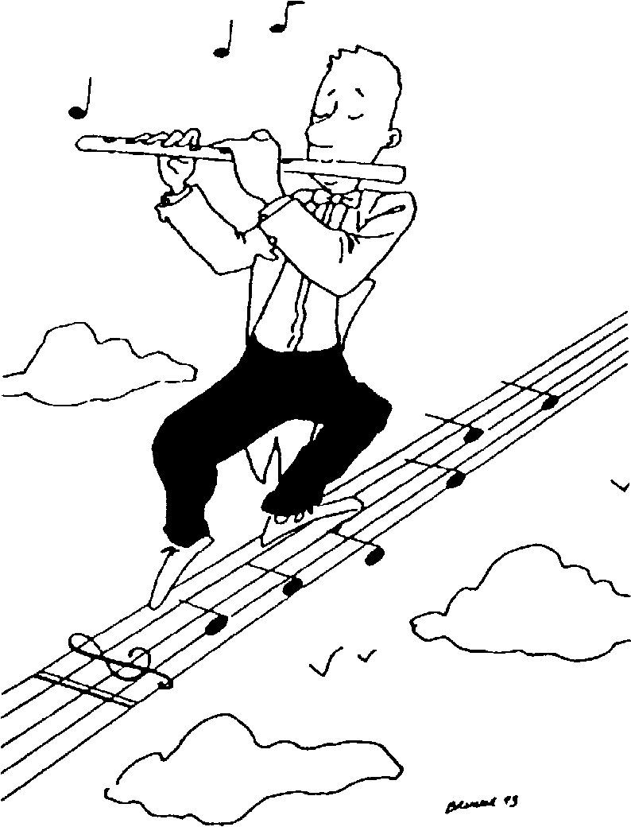
chants
de joie
et d’amitié

